Cahier des charges technique LBA10

APS :
Barrière automatique anti vandale lourde type 10 pour utilisation intensive avec logique de commande par automate type One C.

APD :
Barrière automatique anti vandale lourde type LBA10 avec lisse en fibre de verre armée ø140mm jusqu’à 10 m pour utilisation intensive avec logique de commande par automate type One C.

DCE en seconde page

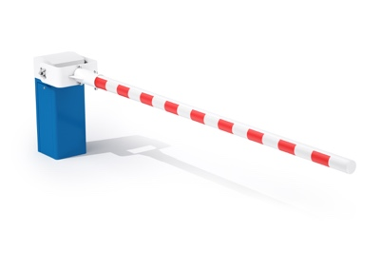

DCE :

La conception de la barrière automatique en fera un appareil robuste conçu pour un fonctionnement intensif et continu. Elle sera de type LA BARRIERE AUTOMATIQUE LBA 10. Ces barrières devront pouvoir être équipées de lisses droites en fibre de verre et répondront aux spécifications suivantes :

Caractéristiques techniques :
- Fût et porte constitué d’une tôle DKP épaisseur 3mm traitée par cataphorèse.
- Capot en tôle aluminium 2mm traitée par phosphatation.
- 10 000 manœuvres / jour
- Vitesse variable de 2 et 7 secondes
- Moteur triphasé et alimentation en 230 V mono
Équipements :
- Lisses axiales ø140mm en fibre de verre armée jusqu’à 10m d’un seul tenant et sans haubanage. Cette lisse composite permettra une plus grande souplesse en cas de choc. Elle est particulièrement adaptée à la gestion des flux PL.
- Étrier de fixation renforcé
- Corps de barrière avec motoréducteur irréversible ou réversible
- Compensateur composé d’un ressort travaillant en compression (torsion ou traction trop fragile)
- Capteurs inductifs sans contact pour la gestion de la barrière.
- Maintien en position ouverte ou fermée
- Carte de commande intégrée ONE-C :
  - Pilotage filaire ou par câble réseau ; plusieurs protocoles de communication (modbus TCP/IP, RS485)
  - Interface de communication centralisée (écran à LEDs)
  - Certifiée PL-d catégorie 2 selon norme EN ISO 13849-1
  - Paramétrage et pilotage possible à distance via webserveur
  - Gestion du moteur par variation de fréquence permettant de gérer :
  - Les rampes d'accélération et de freinage
  - Les vitesses à l'ouverture et à la fermeture
- Mise à jour par carte SD, 1 seul programme
- Bornier enfichable

Options à intégrer au DCE si retenues :

- Dispositif de rotation anti-choc

  - La rotation manuelle du fût permet d’éviter la casse en cas de choc ou de forçage par un véhicule.
  - En cas de choc, la lisse pourra être remise en place à la main et sans outil, sans opération spécifique à l’intérieur du fût.
  - Le système fonctionnera par friction sur le gabarit afin de faire en sorte que la lisse n’aille pas plus loin que là où le véhicule l’entrainera. (Pas de roulement à bille ou de goupille de remise en place nécessitant l’intervention d’un technicien)
- Teinte RAL au choix
- Relevage automatique en cas de coupure de courant
- Reposoir avec amortisseur caoutchouc
- Reposoir avec ventouse magnétique
- Verrouillage interne empêchant le relevage manuel
- Pack anti-vandalisme (cerclage + cache-boulons + protections accessoires)
- Panneaux, signalisation sonore et lumineuse
- Capot à Led (rouge / vert)
- Cellules IR de sécurité
- Détecteur ultrason
- Détecteur de Boucles Magnétiques

Données techniques :
- MCBF (Nombre de cycles moyen sans panne) : 10 000 000 de cycles
- MTBF (Temps moyen de fonctionnement sans panne) : 15 000 heures
- Nombre de cycle quotidien : 10 000 manœuvres par jour
- MTTR (Moyenne des temps de dépannage) : 60 minutes
- IP54

